Programa 9:

Quando o programa é carregado em quais posições de memória os dados foram armazenados?

-0x1001000 = x1

-0x1001004 = x2

-0x1001008 = x3

-0x100100C = x4

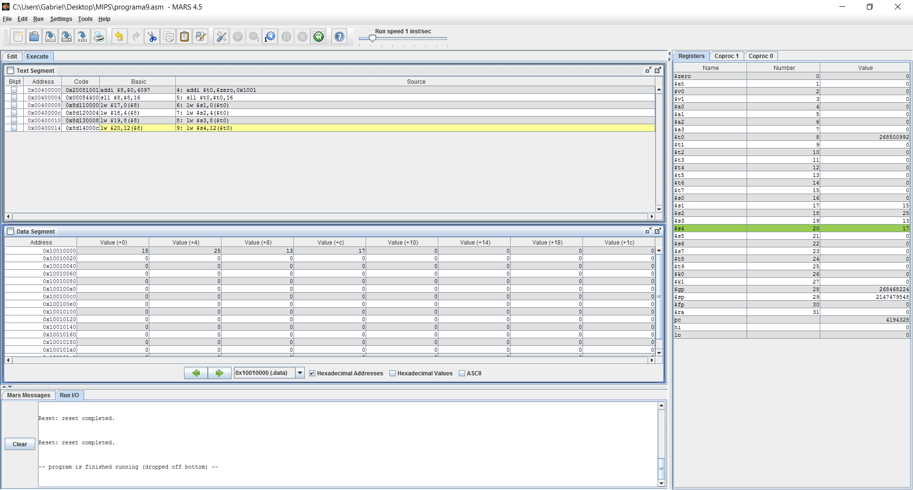

Programa 10:

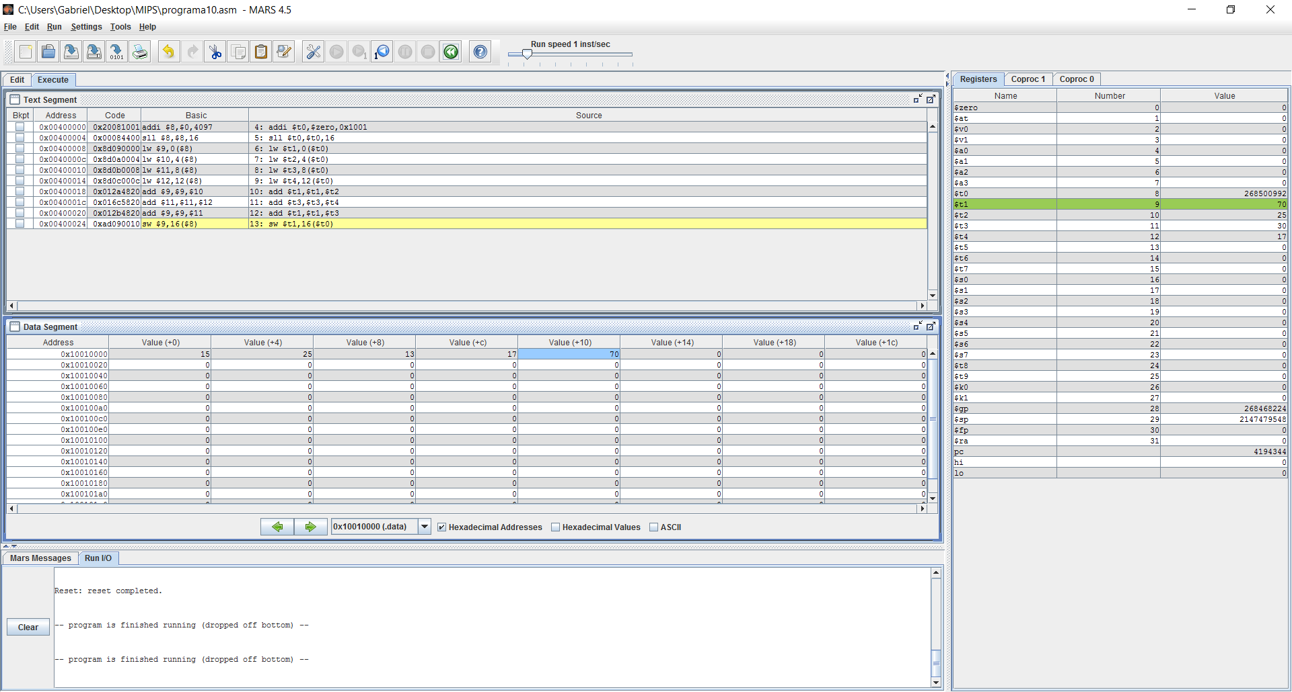

Programa 11:

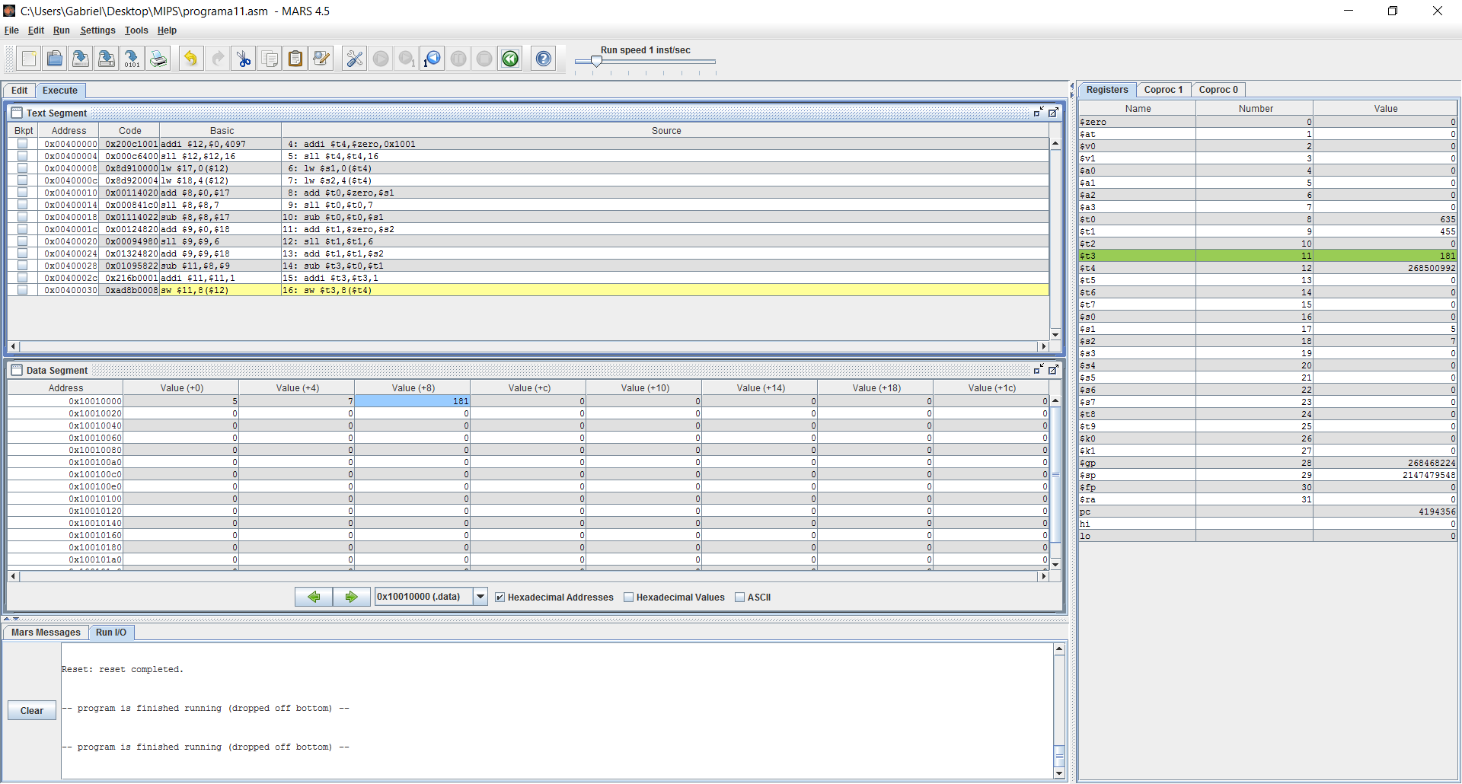

Programa 12:

